**LAPORAN PRAKTIKUM**

**PEMROGRAMAN JARINGAN KOMPUTER**



**DISUSUN OLEH :**

Nama : Diki Candra

Nim : 2022903430010

Kelas : TRKJ 2B

Jurusan : Teknologi Informasi dan Komputer

Program Studi : Teknologi Rekayasa Komputer Jaringan

Dosen Pembimbing : Umri Erdiansyah, S.Kom., M.Kom

**JURUSAN TEKNOLOGI INFORMASI DAN KOMUNIKASI**

**PRODI TEKNOLOGI REKAYASA KOMPUTER DAN JARINGAN**

**POLITEKNIK NEGERI LHOKSEUMAWE**

**TAHUN 2022/2023**

**LEMBARAN PENGESAHAN**

Laporan Yang Berjudul : Pemrograman Jaringan Komputer

Disusun Oleh : Diki Candra

NIM : 2022903430010

Tanggal Praktikum : 18 Oktober 2023

Tanggal Penyerahan : 07 November 2023

Jurusan : Teknologi Informasi & Komputer

Program Studi : Teknologi Rekayasa Komputer Jaringan

Mata Kuliah : Network Programing

Tabel Penilaian : :

Mengetahui,

Dosen Pembimbing, Penyusun,

Umri Erdiansyah, S.Kom., M.Kom. Diki Candra

NIP 199210132022031003 NIM. 20229034300410

**Capaian Praktikum/Kompentensi**

Setelah mempelajari Job satu ini, mahasiswa diharapkan :

* Mampu memahami konsep pemograman jaringan komputer
* Mampu melakukan instalasi software yang dibutuhkan seperti Java Development Kit (JDK) dan Integrated Development Environtment (IDE)

**Keselamatan Kerja**

Pada dasarnya, prinsip-prinsip kesehatan dan keselamatan kerja dalam dunia pendidikan yang menggunakan komputer dalam jumlah yang banyak, K3 menjadi salah satu faktor yang sangat penting. Mahasiswa yang berlaku sebagai praktikan pengguna komputer perlu menerapkan prinsip menjaga kesehatan dan keselamatan kerja menurut petunjuk dan aturan yang sudah ada. Praktikan yang sehari-hari menggunakan komputer tetap harus memperhatikan prinsip-prinsip kesehatan agar terhindar dari berbagai gangguan kesehatan yang muncul dan menyerang beberapa bagian tubuh seperti mata, kepala, tangan dan badan.

Salah satu perangkat komputer yang paling berpotensi menimbulkan gangguan kesehatan adalah layar monitor. Layar monitor melakukan pemancaran partikel-partikel elementer dan energi radiasi. Energi radiasi tersebut yang dapat menyebabkan gangguan kesehatan yang mungkin akan timbul akibat radiasi komputer adalah penyakit katarak dan rabun.

Agar terhindar dari gangguan kesehatan tersebut, pengguna komputer perlu mengontrol waktu pemakaian komputer. Jika harus berada di depan komputer dalam jangka waktu yang lama, usahakan untuk memberi jeda pada mata agar tidak terus menatap layar monitor. Selain radiasi dari layar monitor, kita perlu memperhatikan pula faktor-faktor lain yang berpotensi menimbulkan gangguan kesehatan saat menggunakan komputer, diantaranta posisi tubuh, posisi perangkat komputer, pencahayaan ruangan dan kondisi lingkungan (suhu, kualitas udara dan gangguan suara). Menggunakan komputer dengan posisi tubuh yang benar, akan memberikan kenyamanan pada praktikan. Dengan posisi tubuh yang rileks, kita dapat menggunakan komputer secara efektik dan kesehatan yang akan terjaga

**Teori**

Jaringan komputer merupakan sekumpulan perangkat-perangkat komunikasi yang dihubungkan dengan suatu media dan menggunakan protokolprotokol komunikasi yang umum. Perangkat-perangkat komunikasi diantaranya komputer sebagai host, dan perangkat jaringan perantara seperti hub, switch dan router. Media jaringan adalah media tempat data/informasi dilewatkan, seperti kabel tembaga, fiber optik dan atmosfir untuk komunikasi wireless. Dalam mengatur dan mengelola informasi yang akan dilewatkan melalui jaringan diperlukan adanya sebuah software/aplikasi yang dapat menangani seluruh pertukaran informasi. Pemrograman berbasis jaringan biasanya mengacu pada membuat suatu program dan selanjutnya menjalankan program tersebut di pada banyak perangkat komputer. Ada berbagai bahasa pemrograman yang dapat dipakai dalam mengembangkan aplikasi berbasis jaringan. Dalam pembahasan jobsheet ini bahasa pemrograman yang akan digunakan adalah bahasa java. Bahasa pemrograman java menyediakan sekumpulan kelas dan antarmuka yang dapat digunakan untuk low-level communication (java.net package).

Dalam job 1 ini, terlebih dahulu akan dijelaskan langkah-langkah instalasi sofware yang diperlukan untuk dapat melaksanakan praktikum pemrograman jaringan.

**Alat/Bahan**

Alat dan bahan yang diperlukan yaitu

* Komputer/Labtop
* NetBeans IDE (Integrated Development Environment).
* Java SE Development Kit 13

**Percobaan 1:**

Cara install linuxmint

1. Pertama sekali kita harus mendownload file linuxmint
2. Lalu membuat interface linuxmint di virtual box
3. Lalu masuk ke dalam linuxmint tersebut

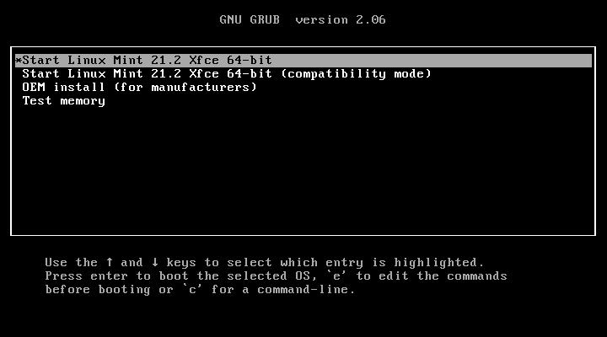

Pilih yang paling pertama yaitu “start linux mint 21.2 Xfce 64-bit”.

1. Lalu setelah Langkah tadi di lakukan, silahkan klik cd linuxmint yang ada di destop tadi.



1. Lalu pilih Bahasa yang kamu mau

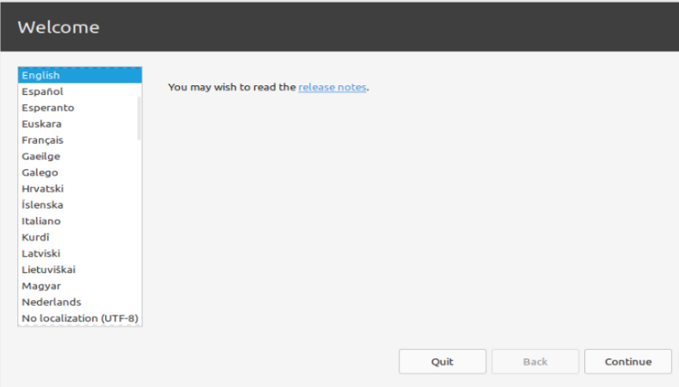

1. Lalu pilih keboard Bahasa apa yang kamu mau.

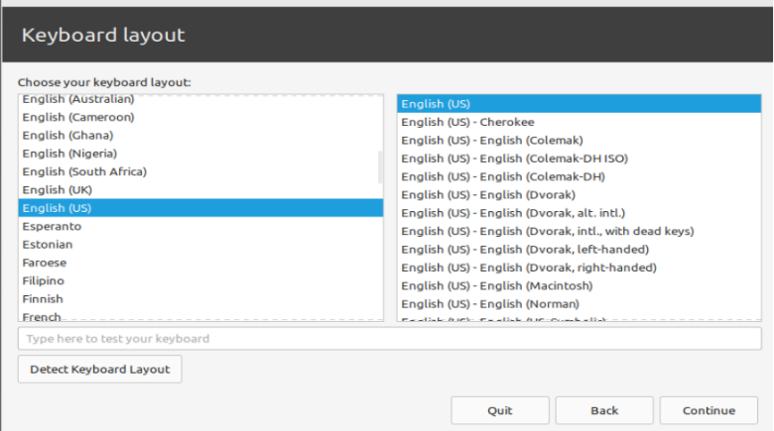

1. Selanjutnya klik install multimedia codecs.

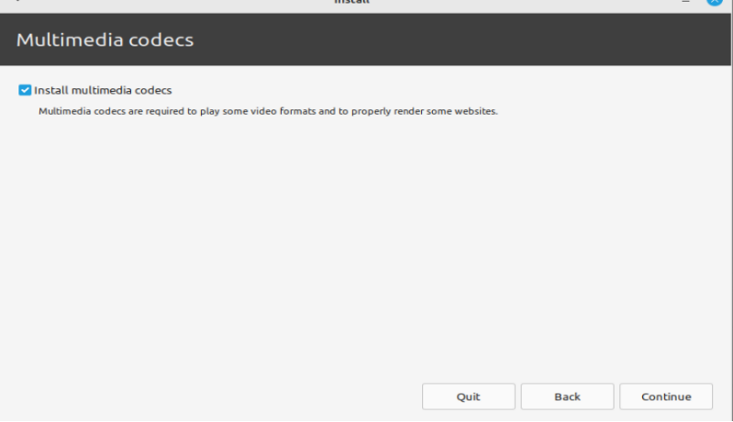

1. Lalu klik di bagian install linux mint 21.2 alongside linux mint 21.2 Victoria (21.2)

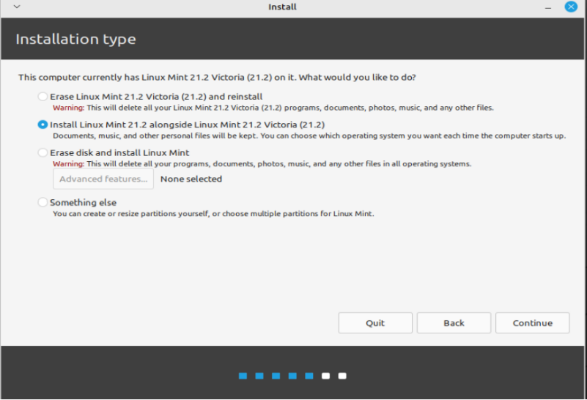

1. Lalu kita membuat nama kitan ,nama computer nya ,nama user ,dan password

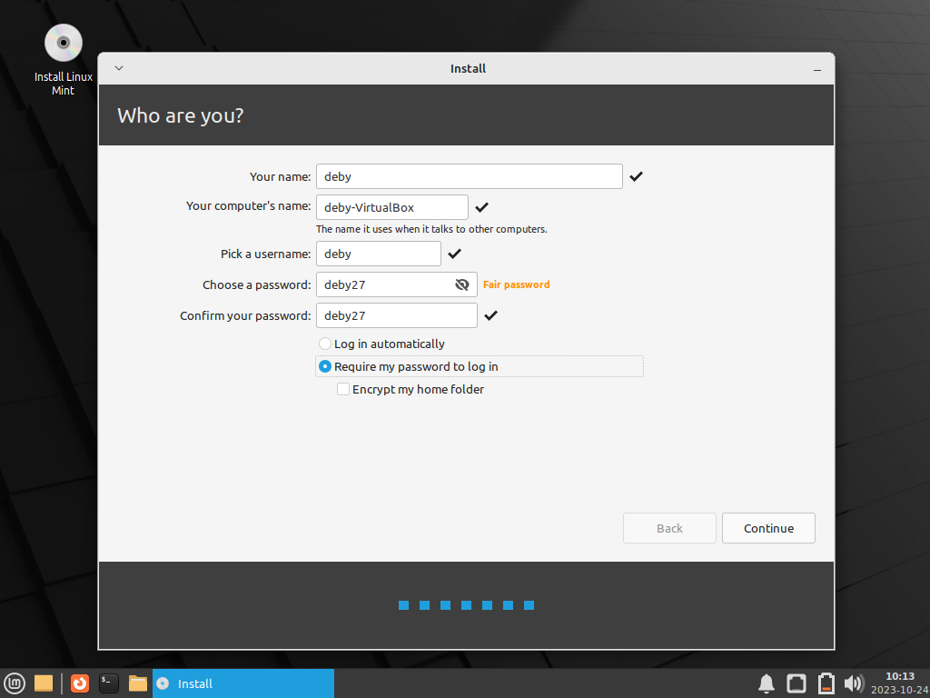

1. Setalah Langkah tadi kita klik restart now.

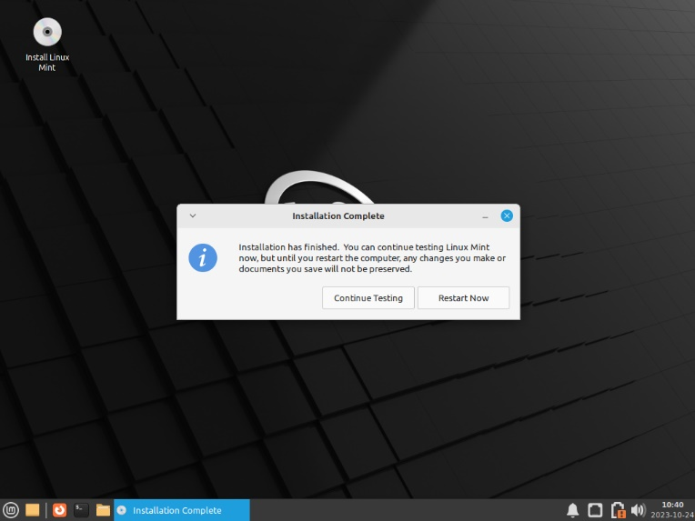

1. Lalu klik enter.

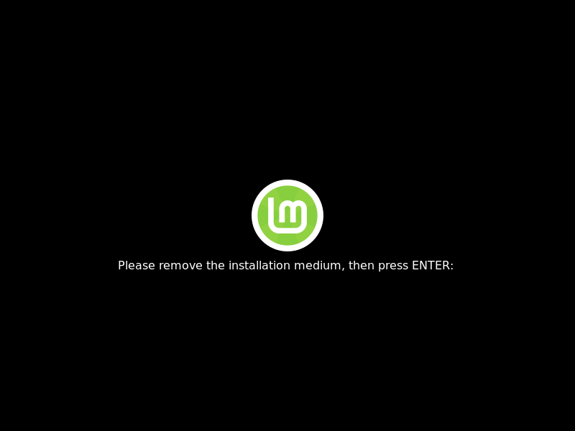

**Kesimpulan**

Prosedur praktikum yang Bapak berikan adalah langkah-langkah instalasi perangkat lunak yang diperlukan, khususnya dalam konteks pengembangan perangkat lunak Java di sistem operasi Linux Mint. Dalam kesimpulan, dapat dinyatakan hal-hal berikut:

1. **Persiapan Komputer**: Langkah pertama adalah menyiapkan komputer atau laptop untuk instalasi perangkat lunak.
2. **Instalasi Sistem Operasi Linux Mint**: Bapak perlu memastikan sistem operasi Linux Mint telah terinstal pada komputer Bapak sebelum melanjutkan.
3. **Instalasi Open JDK 11**: Bapak menginstal Open JDK 11, yang merupakan lingkungan pengembangan Java versi 11 yang bersifat open source. Langkah-langkah ini mencakup pengaturan versi default JDK dan JDK headless.
4. **Download Netbeans 10**: Bapak mengunduh Netbeans 10, yang merupakan Integrated Development Environment (IDE) yang akan digunakan untuk mengembangkan aplikasi Java.
5. **Unzip dan Pindahkan Netbeans**: Setelah mengunduh Netbeans, Bapak mengekstrak dan memindahkan folder Netbeans ke direktori tertentu, kemudian menambahkannya ke path sistem.
6. **Mengatur Launcher Netbeans**: Bapak membuat sebuah launcher Netbeans untuk memudahkan akses ke IDE.

Dengan mengikuti langkah-langkah ini, Bapak telah berhasil menginstal dan mengkonfigurasi lingkungan pengembangan Java di sistem operasi Linux Mint. Ini memungkinkan Bapak untuk mulai mengembangkan aplikasi Java di lingkungan tersebut.

Penting untuk diingat bahwa langkah-langkah ini sangat spesifik untuk instalasi perangkat lunak tertentu dan sistem operasi yang Bapak gunakan. Selain itu, jika ada perubahan atau pembaruan dalam perangkat lunak yang digunakan, prosedur ini mungkin perlu disesuaikan.